🧭Atsiskaitymas1
- Savo namų kataloge sukurkite katalogų struktūrą:
Projektas/{Saltiniai,Duomenys,Rezultatai}
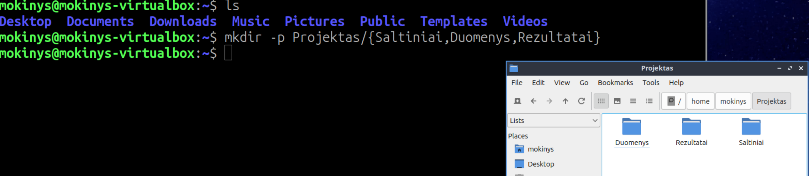
- Kataloge Saltiniai sukurkite failus:
a1.txt, a2.txt, b1.txt, b2.txt, c1.txt, c2.txt
- Peržiūrėkite katalogo Saltiniai turinį pilnu formatu (su dydžiais, teisėmis, datomis).
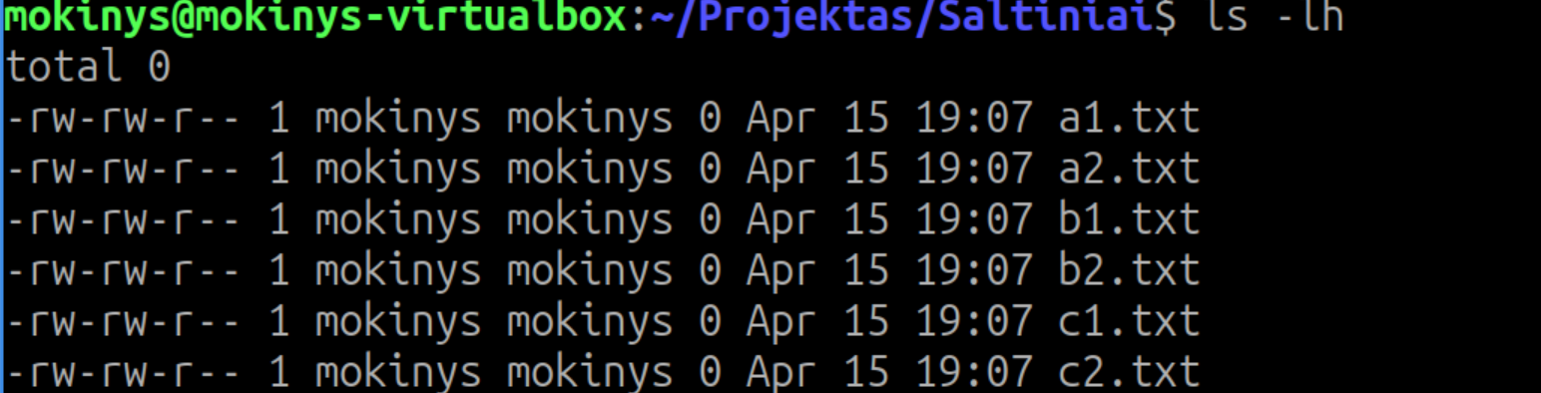
- Sukurkite paslėptą katalogą pavadinimu .slaptas kataloge Duomenys.
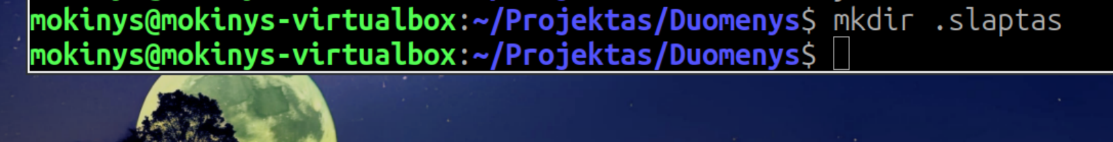
- Kataloge .slaptas sukurkite du tuščius failus:
failas1.txt ir failas2.txt.
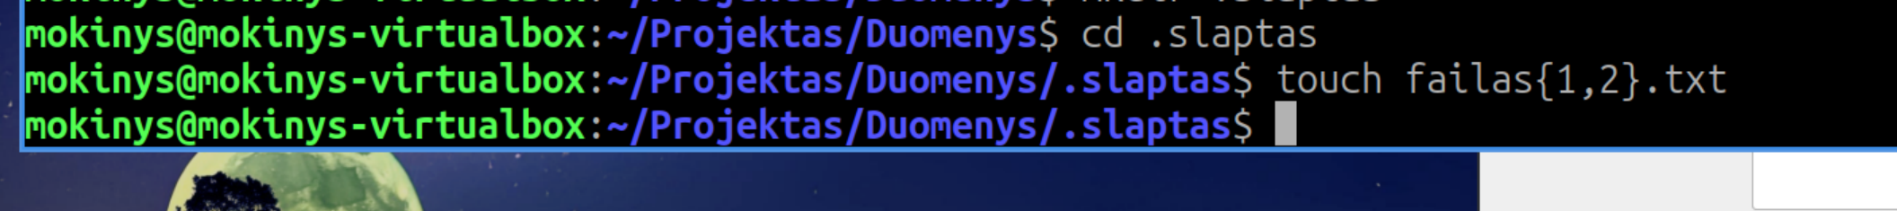
- Pažiūrėkite, kaip atrodo katalogo Duomenys turinys su ir be paslėptų failų.
(Patarimas: naudokite komandą, kuri rodo ir paslėptus failus.)
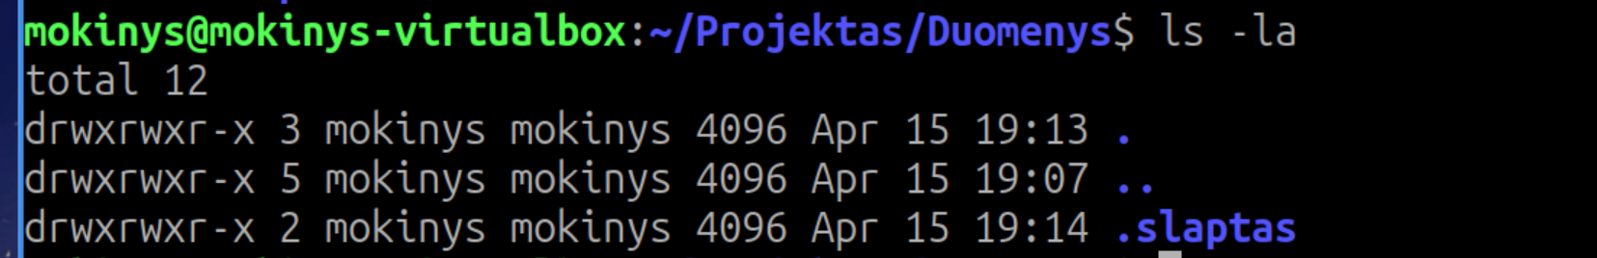
- Nukopijuokite iš katalogo Saltiniai failus a1.txt, b2.txt, c1.txt į katalogą Duomenys.
- Kataloge Duomenys pakeiskite visų failų, kurių pavadinimas prasideda raide a, plėtinį iš .txt į .bak.
(Pvz., a1.txt → a1.bak)
- Perkelkite pervadintus failus iš Duomenys katalogo į katalogą Rezultatai.
- Nukopijuokite failą /etc/passwd į katalogą Saltiniai.
- Išveskite failo passwd pirmas 5 eilutes.
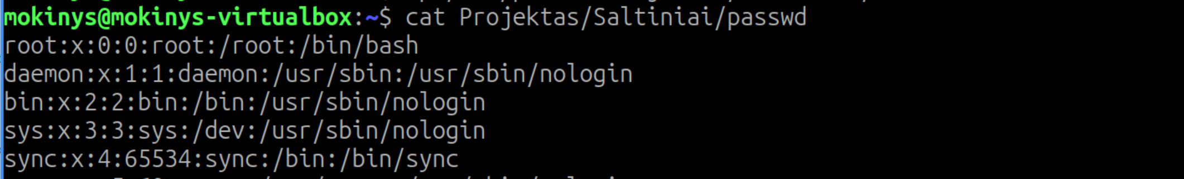
- Suraskite faile passwd žodį root (išveskite tas eilutes, kuriose jis yra).
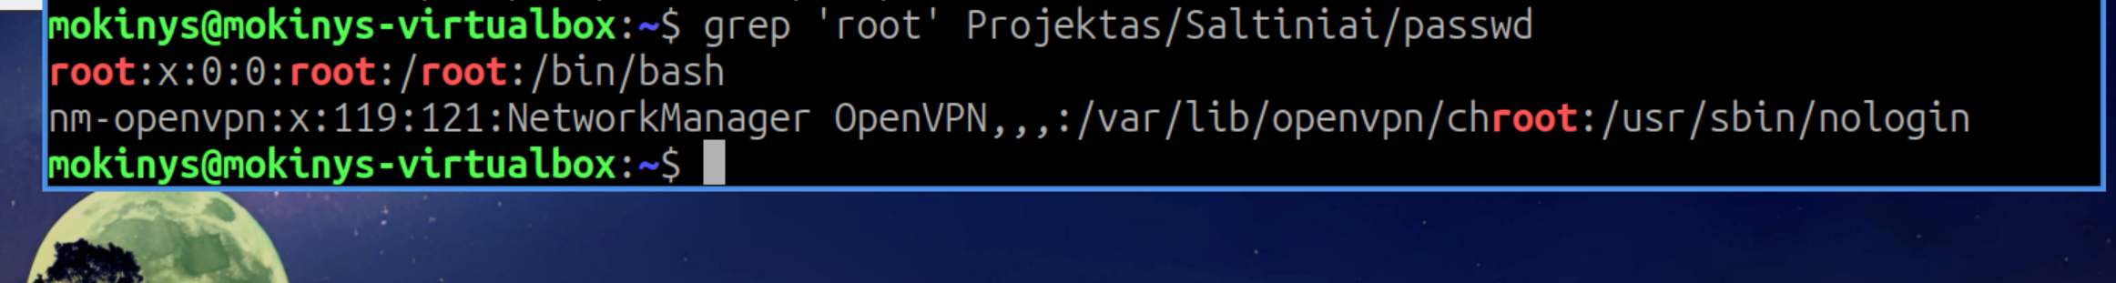
- Suskaičiuokite, kiek eilučių yra faile passwd.
- Išveskite į ekraną paskutines 3 failo passwd eilutes.
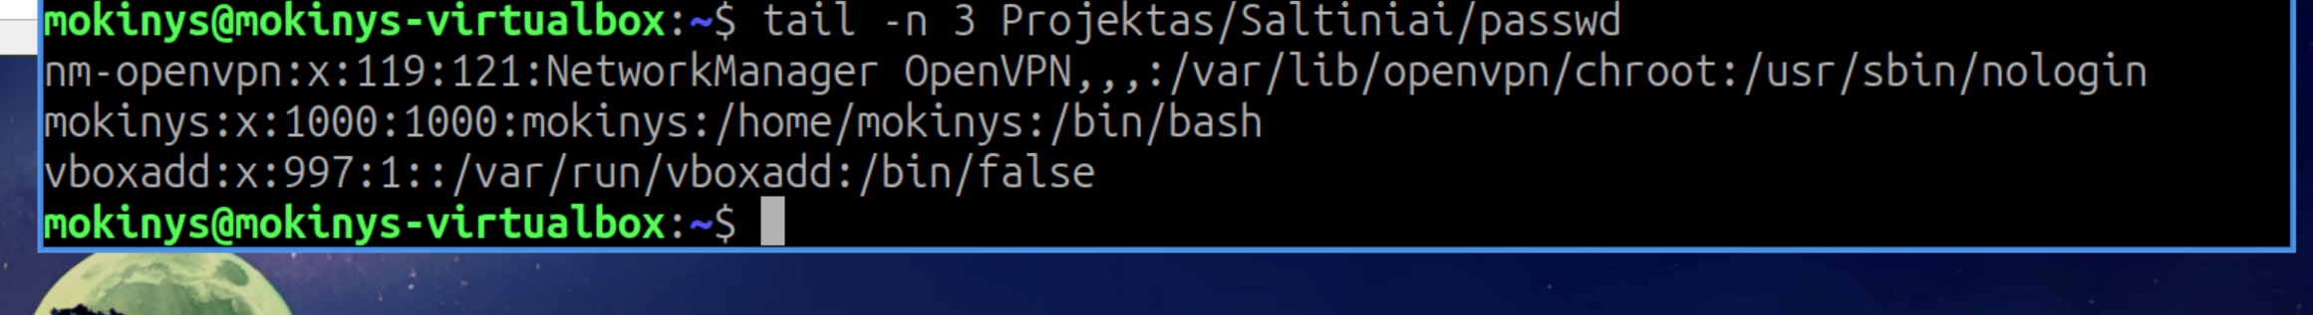
- Kataloge Rezultatai sukurkite simbolinę nuorodą į failą passwd, kuris yra kataloge Saltiniai.
- Patikrinkite, ar nuoroda veikia – išveskite jos turinį į ekraną.
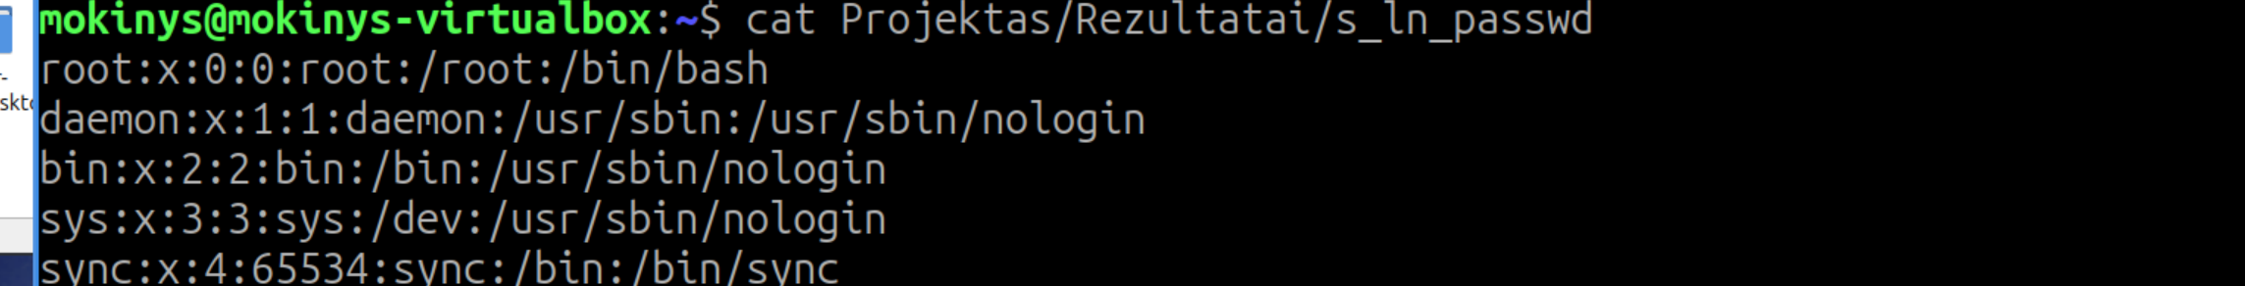
- Kataloge Saltiniai ištrinkite failą passwd.
- Patikrinkite, ar simbolinė nuoroda Rezultatai kataloge vis dar galioja.
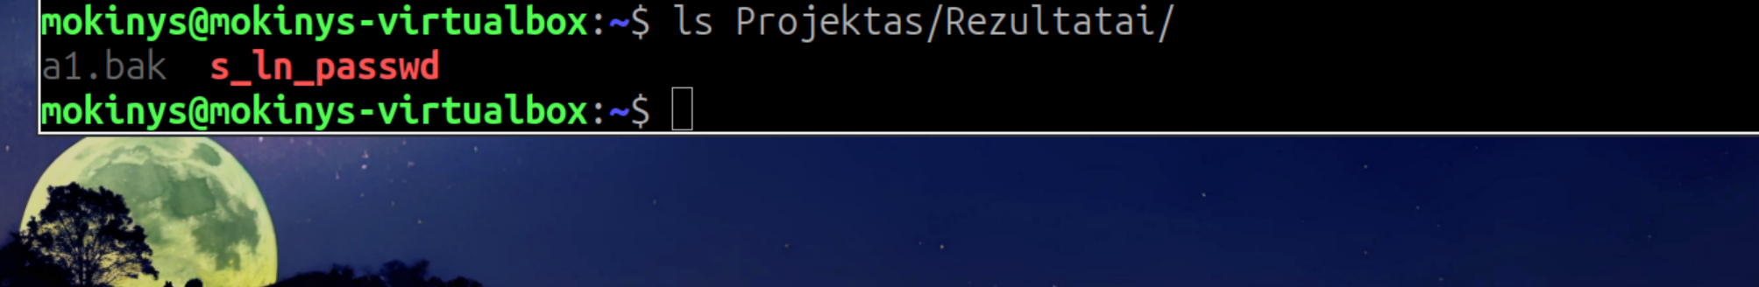
- Nukopijuokite failą /etc/fstab į katalogą Duomenys.

- Patikrinkite, koks yra failo fstab dydis (baitais).
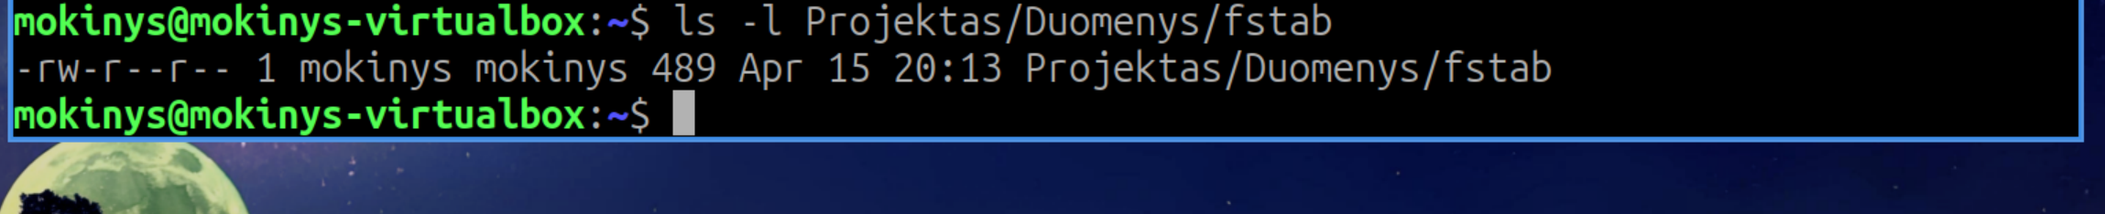
- Kataloge Saltiniai sukurkite failą rikiuoti.txt su šiomis eilutėmis:
apples
oranges
pears
kiwis
bananas
bananas
pears
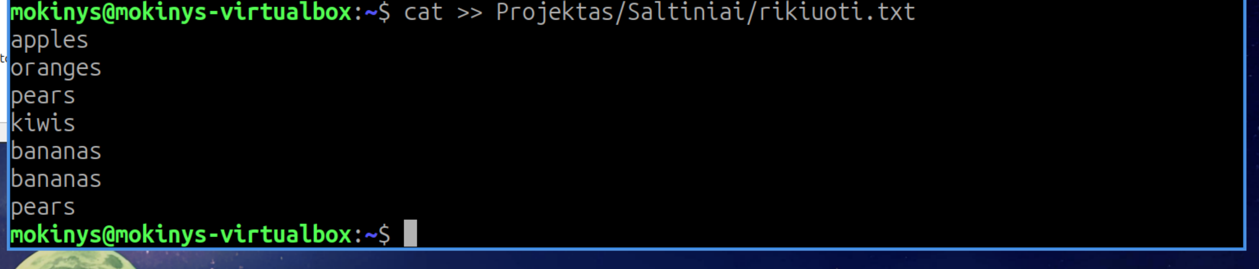
- Surūšiuokite šio failo turinį pagal abėcėlę, pašalinkite pasikartojimus
ir rezultatą įrašykite į Rezultatai/rikiuota.txt.
- Peržiūrėkite failo rikiuota.txt turinį.
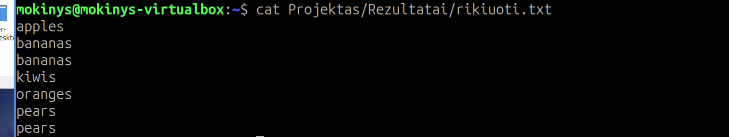
- Kataloge Duomenys sukurkite failą skaiciai.txt ir įrašykite 5 bet kokius skaičius (po vieną eilutėje).
Suskaičiuokite, kiek yra eilučių šiame faile.
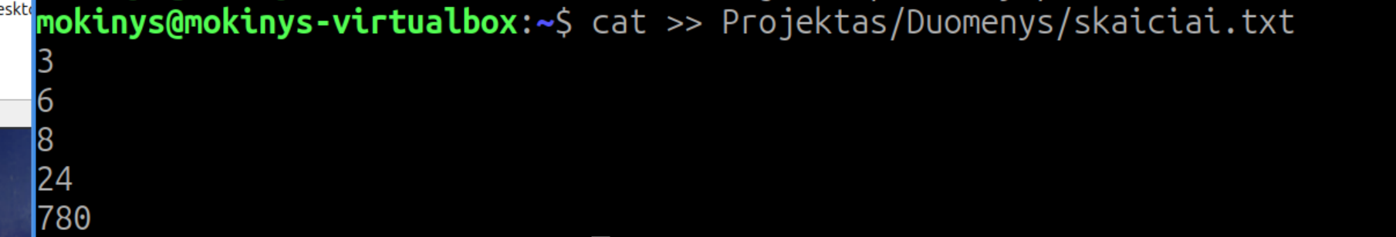
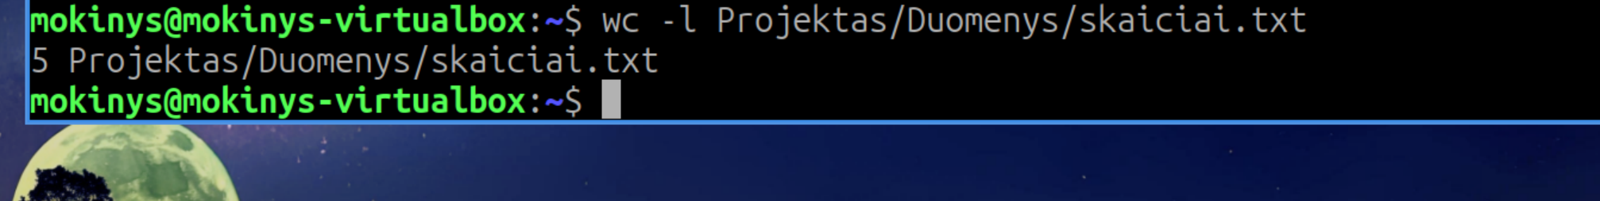
- Suraskite savo namų kataloge, kur yra failas b2.txt.
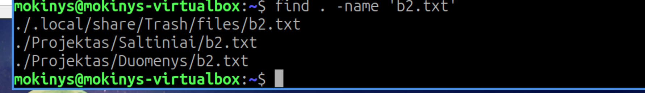
- Parodykite visus failus kataloge Saltiniai, kurių pavadinime yra raidė a.
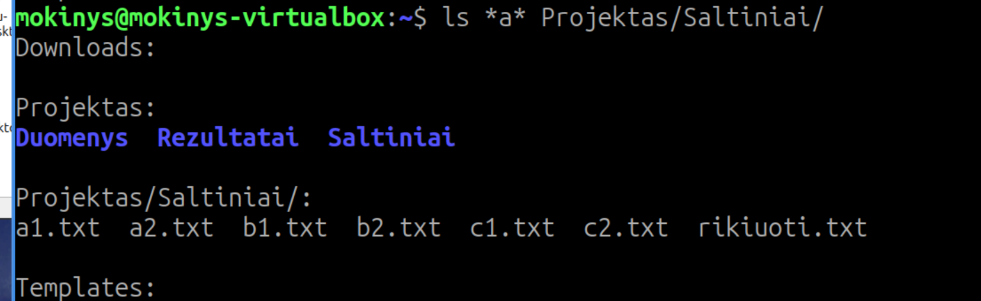
- Pašalinkite paslėptą katalogą .slaptas su visu jo turiniu.
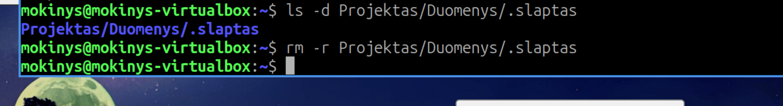
- Parodykite, kiek failų liko kataloge Saltiniai.


